Mémoire
GEFFARD
QUENTIN

25/05/2014
Missions et Enjeux de l'apprentissage
SOMMAIRE

Rapport d'activité
Contexte
Missions
Généralités
Contraintes
Travaux réalisés
Doutissima
Contexte du projet
Gestion des tickets
Objectifs de la mission
Travail réalisé
Compétences requises
Difficultés rencontrées
Bilan du projet
Les Tribus de Paris
Contexte du projet
Développement de la partie « Mon espace »
Objectifs de la mission
Travail réalisé
Compétences requises
Difficultés rencontrées
Bilan du projet
Xbox-Mag

Contexte du projet

Importation des succès d'un jeu
Objectifs de la mission
Travail réalisé

Difficultés rencontrées

Synchronisation Wordpress et PhpBB

Objectifs de la mission

Travail réalisé

Problèmes rencontrés

Bilan du projet

Retours sur expérience

Compétences acquises

Compétences restant à acquérir

Positionnement dans la démarche professionnelle

Études des enjeux de l'apprentissage

Introduction

Développement

Conclusion
Étudiant en licence MIAGE en apprentissage, j'ai été amené à me professionnaliser en évoluant au sein de l'entreprise MAHI-MAHI, cette SARL spécialisée dans la création d'applications interactives est présentée plus tard dans ce rapport d'activités.
Ce rapport fait l'objet d'une synthèse des missions qui m'ont été confiées en entreprise, ainsi qu'une analyse des enjeux de celles-ci. Ce document est donc sémantiquement découpé en 2 parties, la première, portée sur la synthèse et l'analyse des travaux réalisés, la seconde, attachée à l'étude générale des enjeux de l'apprentissage.

Rapport d'activité


Contexte
Afin de faciliter l'interprétation de cette analyse, il convient de présenter le contexte dans lequel j'ai évolué au long de cette année.

Mahi-Mahi ? Quésaco?

Mahi-Mahi est une société à responsabilité limitée qui s'établit dans le secteur informatique en tant que créatrice d'applications web interactives. Elle a été fondée le 12 mars 2009 par M. CAILLY et compte désormais 3 directeurs associés :
- Mr CAILLY
- Mr MOURLEVAT
- Mr COUGARD
Avec son domaine d'intervention, internet, sa zone de chalandise est internationale, on peut d'ailleurs voir se concrétiser certains projets comme « doutissima.com.br », un site implémenté au Brésil ou encore « plukdenacht.nl » pour les Pays-Bas. Malgré tout, la plupart de ses clients sont des entreprises françaises désireuses d'acquérir une plate-forme de communication web.

Mahi-Mahi profite d'une image de qualité sur le marché, en effet grâce à son expérience mise en exergue dans la gestion de projets conséquents comme « lesinrocks.com » ou « leparisienmagazine.fr » et à son organisation adaptée où chacun des associés réalise les différentes étapes des projets en fonction de leur domaine de spécialisation, Mahi-Mahi connaît une concurrence limitée.

Fin 2013, c'est dans une démarche de développement de ses activités que la société Mahi-mahi déménage ses locaux alors basés dans le 2eme arrondissement pour s'installer rue rebuffat dans le 19eme. Elle s'installe donc dans un open-space qu'elle partage avec Ask Media , une société spécialisée dans la conception d'infographie. Ce rapprochement ayant pour intérêt de favoriser leur collaboration et ainsi dynamiser leurs prestations respectives.

Dans ce cadre d'activités, j'interviens comme concepteur développeur, apportant ma contribution aussi bien à la phase de conception, qu'à celle de maintenance des différents projets et plus précisément sur les parties back-end office de ceux-ci.

Missions

Généralités
Ma mission au sein de Mahi-Mahi a été définie à mon entretien de pré-embauche par mon maître d'apprentissage Mr CAILLY. Celle-ci se généralise par l'intervention sur de multiple projets, certains en phase de développement, d'autres déjà en production afin d'y développer de nouvelles fonctionnalités, de mettre à jour des modules ou de corriger des dysfonctionnements.


Dans cette définition de ma mission, nous pouvons d'ores et déjà constater 2 grandes catégories d'interventions pratiquées. La première, l'intervention sur un projet en cours de développement et la seconde, l'intervention sur un projet en production (livré au client). Même si à première vue, c'est deux aspects ne diffèrent pas sur les compétences techniques à mettre en œuvre, il en découle néanmoins des contraintes inhérentes.

La majorité des projets dont Mahi-Mahi est conceptrice exploite le CMS Wordpress, s'il est surtout utilisé comme moteur de blog, ses fonctionnalités lui permettent de gérer n'importe quel site web. Wordpress est sorti dans sa première version 0.7 en 2003 et est toujours en développement aujourd'hui dans sa version 3.9.1, par conséquent si ce CMS est une bonne base pour l'élaboration d'un nouveau site web, son évolution permanente oblige le maintien à jour de chaque projet.

Contraintes
Afin d'établir une liste des principales contraintes auxquelles ce cadre de mission est lié, il faut se recentrer sur la catégorisation faite sur les interventions en début de la partie mission.
L'intervention sur un projet en développement implique une répartition préalable des tâches, ce afin de permettre le travail simultané, lui-même dans l'optique d'optimiser le temps et donc de réduire le coût de production. Ce développement en équipe, facilité par des outils de versioning comme git ou svn, implique certaines contraintes techniques comme suivre la convention de nommage des variables du code, commenter chaque fonctionnalité pour en comprendre facilement la démarche.
L'intervention sur un projet en production implique elle d'autres contraintes. La principale étant évidemment de s'assurer de la stabilité du projet à chaque étape de l'intervention, chaque amélioration est donc soumise à une batterie de tests réalisés sur un clone de l'application en production appelé staging (traduit par étape de mise en production). Cette étape détermine l'impact général de chaque changement apporté sur l'ensemble de l'application.
Enfin, une troisième contrainte inhérente à l'utilisation de la base Wordpress, plate-forme évolutive, est la veille technologique à effectuer dans le but d'utiliser ce système de gestion de contenu de la meilleure des façons. Si cette perspective peut paraître superficiel dans la réalisation d'un projet, ça ne l'est en aucun cas, prenons en exemple les mises à jour de sécurité sans lesquelles la stabilité de tous les projets en production serait remise en question.

Travaux réalisés
Cette partie de mon rapport d'activé aborde les grandes missions et ce divisé par projet d'intervention. Ainsi chaque projet d'intervention sélectionné se décompose en une ou plusieurs missions suivies d'un bilan global et chaque mission se divise en effet(s) escompté(s), compétences déployées, difficulté(s) rencontrée(s).

Doutissima

Contexte du projet
Doutissima est un site internet à destination du Brésil, ce site dédié à la santé informe les lecteurs grâce aux articles publiés par un panel de docteurs spécialisés. Ces articles sont divisés en catégories puis en sous catégories (exemple : Fitness → musculation, Nutrition → vitamines..) ce afin d'en faciliter la recherche.
Au moment de mon intervention sur Doutissima, l'application web était déjà dans sa phase de production. Ce qui signifie que ces interventions étaient effectuées dans un cadre de garanti service après vente qui s'allonge sur une durée de 2 mois.

Gestion des tickets

Objectifs de la mission
L'une des principales missions qui m'ont été confiées a été la maintenance d'application en production par l'intermédiaire d'un système de gestion de tickets. Ce système est modélisé par une plate-forme web permettant la création de tickets (souvent réalisée par le client qui souhaite voir apparaître une nouvelle fonctionnalité sur son site ou qui signale un dysfonctionnement auquel il a été confronté) puis ce ticket est notifié aux utilisateurs de la plate-forme sous le statut « new », celui-ci peut être affecté à un développeur particulier, il prend alors le statut « assigned ». A ce stade, l'intervention du développeur peut être immédiat, le problème soulevé est résolu, le ticket peut être changé en « resolved », après confirmation du client, le ticket sera fermé (status « closed ») celui-ci n’apparaîtra plus. Le développeur peut également demander plus de précision sur la nouvelle fonctionnalité attendue, pour cela il existe le statut « Feedback » qui associé à un commentaire notifiera le client, de la demande en précision.
Voici un schéma qui permet de comprendre le cycle de vie moyen d'un ticket :

New

Intervention prévue
Assigned

Création
Resolved
Closed
Intervention immédiate
Confirmation du client
Infirmation du client

Feedback
Demande précisions

Travail réalisé
Prenons un exemple concret de gestion de ticket sur le projet Doutissima. Ticket n° 0006371, CREATION D'UN TOSTER FACEBOOK en bas de page article. Ce ticket fut créé le 23 mars 2014 par le client du site Doutissima, celui-ci souhaitait ajouter une fonctionnalité à son site et avait une idée précise pour la mettre en place.
Un champ description permet de développer les spécifications de ce nouveau module :
le toaster facebook apparaît lorsque le bouton compartihle arrive au niveau de la ligne de flottaison du site. IL RESTE POUR 30 Secondes et disparaît quoiqu'il arrive même si le lecteur remonte l'article. Le toaster disparaît si le lecteur change de pages. (Voir Fichier en attachement).
Ce ticket m'est affecté grâce au statut 'assigned', après une analyse du besoin du client, je décide de mettre en place cette nouvelle fonctionnalité. Pour ce faire, j'intègre un nouveau plugin jQuery qui facilite la génération de notifications sur un site en JavaScript : « jquery noty ». Le résultat attendu par le client se trouve en annexe 1.

Ce toaster permet donc de proposer à l'internaute de 'liker' Doutissima sur le réseau social Facebook. Si celui-ci est déjà parmi les likers du site, un lien « I already like doutissima » vient poser un cookie (utilisation de jQuery cookie) afin que le toaster n'apparaisse plus pour cet utilisateur et ce pour une durée de 365 jours.
Une fois réalisée sur mon système en local, une série d'échange s'effectua avec une version distante (autre que la production) afin d'établir tous les tests nécessaires à sa mise en application dans le système en production. Ce n'est qu'une fois cette batterie de tests validés, que la fonctionnalité est mise en ligne sur la production pour que le client puisse à son tour l'apprécier.
A ce stade de la gestion du ticket, celui-ci est en position « resolved » changé par mes soins après avoir publié le module en ligne. Ici, pas de complications, le module respect les attentes du client, celui-ci peut prendre l'initiative de clore le ticket.

Compétences requises

Ce système de gestion des requêtes du client demande de mettre en œuvre différentes compétences. La plus évidente est l'adaptation du développeur dans le travail sur plusieurs projets en parallèle. En effet, chaque ticket créé possède une priorité, qui indique aux développeurs l'urgence de celui-ci. Les tickets ne sont donc pas traités par projet mais bien en fonction de leur priorité. Ainsi, nous sommes régulièrement obligé de changer de projet au cours d'une journée et il faut savoir s'y ré-adapter rapidement afin de perdre le moins de temps possible.

Une autre compétence majeure à fournir dans cette gestion est l'analyse, la compréhension, des demandes du client qui n'est pas toujours en connaissance des enjeux de ses demandes. Il s'agit ici de cerner sa demande qui peut être vague afin d'y répondre le mieux possible.

Difficultés rencontrées

Cette mission ne soulève pas de difficultés majeures, il est cependant notable que la relation directe avec le client incite à mettre en œuvre les codes de communication en adéquation avec cette situation (professionnalisme, respect etc...)

Bilan du projet

Doutissima fut difficile à mettre en place en raison d'une barrière de la langue (Brésilien), c'est un site qui a beaucoup évolué depuis sa mise en production et les performances du serveur ne suivait pas le nombre de visiteurs, le site possédait des latences aujourd'hui réparé le projet a changé de main et est aujourd'hui maintenu par une développeuse en interne.

Les Tribus de Paris

Contexte du projet

Les Tribus de Paris est un projet pour le compte de la mairie de Paris. Cette application web à pour but de devenir une plate-forme de rencontre d'offre et de demande axé sur le baby-sitting. Ainsi, l'application possède 2 entrées type : la baby-sitter qui vient pour rechercher une demande de parents ou déposer son offre et le profil parent qui vient lui pour créer une demande, ou rechercher, parmi les offres existantes, une baby-sitter.

Au moment de mon intervention sur Les Tribus, l'application web était dans sa phase de développement. Ce qui signifie que ces interventions étaient effectuées dans un cadre de développement de l'existant. De plus, la deadline étant proche, le développement de l'application devait être fait rapidement.

Développement de la partie « Mon espace »

Objectifs de la mission

L'objectif de cette mission a été de développer entièrement la partie « Mon espace » du site des tribus de Paris. Celui-ci se décompose en 5 sous pages :

Mon profil : Formulaire pour changer ses informations.
Mes annonces : Synthèse de toutes les annonces que l'on a personnellement déposées sur le site.
Recommandations : Page permettant de mettre en avant les profils que l'on recommande.
Mes Favoris : Page permettant de retrouver les annonces placées dans nos favoris précédemment.

Travail réalisé

Pour la page « Mon profil », le formulaire déjà développé en partie, à été sécurisé, l'insertion et la modification des données en base de données à été vérifié. Pour la page mes annonces, la structure d'une autre page listant toutes les annonces à été reprise et adaptée, cela afin d'éviter la redondance de code. Sur cette nouvelle page, seules les annonces qui concernent l'utilisateur connecté sont remontées. De plus, cette page propose à l'utilisateur de supprimer ou modifier chacune de ses annonces. La suppression fut faite à l'aide d'une requête AJAX (Asynchronous JavaScript and XML) :

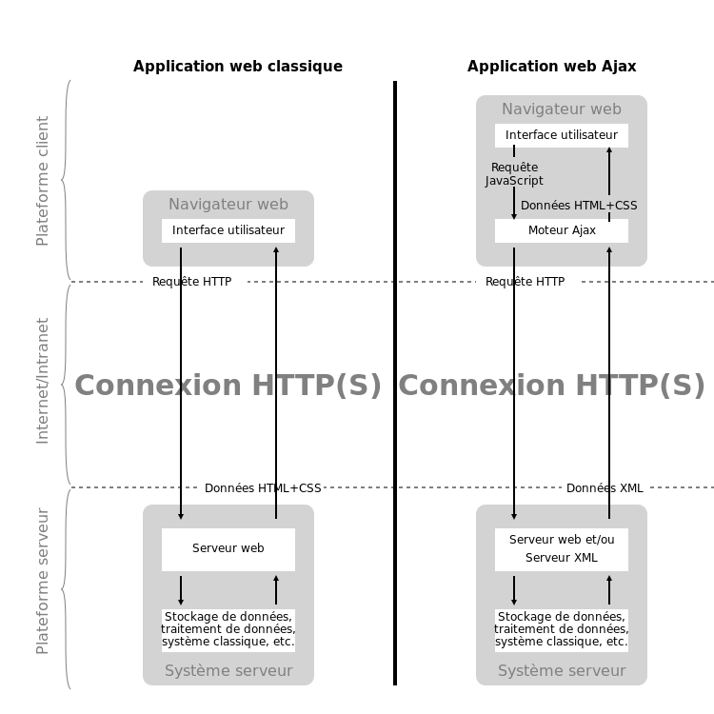
L'ajax permet d'envoyer une requête au serveur sans pour autant qu'il y ai un rechargement total de la page, cela permet de rafraîchir seulement un nœud du DOM html en fonction de la réponse reçue (et donc de grandement gagner en ergonomie, si l'utilisateur en a plusieurs à supprimer par exemple). Ici, le moteur AJAX est géré par jQuery, la requête envoyée au serveur comprend le numéro d'identification de l'annonce que l'utilisateur souhaite supprimer. Du côté serveur, c'est Wordpress qui prend la main sur cette requête AJAX, faisant différents tests de sécurités avant de nous rendre la main dans une méthode dédiée que le développeur a choisi. Cette méthode supprime simplement l'annonce en base de données, si tout se passe bien, celle-ci renvoie au client (navigateur de l'utilisateur qui a cliqué sur le bouton supprimer de l'annonce) la string 'Well done', sinon 'Fail'. Avec ce retour variable il est possible de supprimer le nœud correspondant à l'annonce de l'utilisateur afin qu'elle disparaisse de la page. Si la page est rechargée, celle-ci ne réapparaîtra pas étant donné qu'elle a été supprimée de la base.

L'édition de cette annonce, en revanche, nécessite un changement de page, direction alors le formulaire servant à la création d'annonce pré-remplie avec les informations de l'annonce sélectionnée par l'utilisateur. La validation de ce formulaire envoie avec les données modifiées l'identifiant de l'annonce, ainsi il est possible de détecter s'il s'agit d'une création d'annonce ou d'une modification.

La page recommandations affiche tous utilisateurs avec lesquels l'utilisateur courant à été en contact (via un échange de mail par exemple). Sur chaque profil affiché, un bouton 'recommander' est placé, lors de son activation par l'utilisateur, le même processus AJAX que la suppression d'annonce est déclenchée. L'identification de l'utilisateur recommandé est envoyé au serveur, celui-ci modifie l'objet Utilisateur lié, mettant à jour la base de données, et renvoie au client la réussite ou l'échec de la recommandation. En fonction, le nœud HTML qui représente l'utilisateur est déplacé dans une autre section regroupant l'ensemble des utilisateurs recommandés, où il est d'ailleurs possible de les dé-recommander de la même manière.

Enfin, la page Mes favoris, reprend la même structure que la page Mes annonces, cependant, celle-ci est adaptée de nouveau, le bouton supprimer supprime l'annonce des favoris de l'utilisateur mais pas l'annonce en elle-même. Le bouton d'édition disparaît, la présente liste n'étant pas forcément une annonce lui appartenant.

Compétences requises

Sur ce projet dont la deadline était proche, après la répartition des tâches et ma mission clairement définie, Mr CAILLY m'a demandé de prévoir pour quelle date la partie « Mon Espace » serait opérationnelle. Après une succincte analyse des fonctionnalités à mettre en place, la durée de 2 jours et demi fut convenu. S'y tenir à nécessité une organisation particulière en découpant chaque tâche dans leur temps imparti.

Principales difficultés

La principale difficulté dans la réalisation de ces pages fût la réadaptation de la structure existante pour les pages Recommandations et Mes Favoris, si cette réutilisation permet d'éviter une duplication de code, les nombreux cas à gérer complexifie le code.

Bilan du projet

Les Tribus de Paris est aujourd'hui en production à destination de tous les parisiens. Le principe de ce site est bon, étant de plus responsive ( design responsive signifie que le design s'adapte en fonction de la taille d'écran de l'utilisateur qui visite le site ) cette plate-forme est utile pour trouver un(e) baby-sitter. Si une évolution devait naître de ce projet, ce serait sans doute l'ouverture à d'autre commune dont le besoin est similaire. Il s'agirait alors d'entreprendre un refactoring de généricité afin que l 'application soit adaptable à n'importe quelle commune. Une autre évolution qui serait tout autant appréciable sur le Tribus de Paris serait l'apparition d'un chat ou autre système de prise de contact plus rapide, en effet le mail est pour l'instant utilisé mais beaucoup de contraintes en découlent (délai de consultation, partage d'une adresse e-mail à un inconnu..).

Xbox-Mag

Contexte du projet

Ce projet est sous doute celui auquel j'ai le plus contribué. Xbox-mag est un site dédié à toute une communauté axé sur les produits Xbox de Microsoft. A l'occasion de la sortie de sa dernière console, la Xbox-ONE, xbox-mag.net s'est vue se refaire une beauté. En effet ce site créé en 2002, date de sortie de la toute première xbox en France, possédait une ergonomie limité et un volume de contenu conséquent. Le projet consistait donc en la migration des données existante sur une nouvelle application, capable de présenter aux lecteurs les dernières news réalisées par les rédacteurs, présenter les différents jeux sur xbox, leurs tests, leur date de sortie, leur succès (trophées déverrouillage en jeu).

Importation des succès d'un jeu

Objectifs de la mission

L'objectif ici était de facilité la procédure d'import des succès liés à un jeu. Initialement, le rédacteur devait créer un nouveau succès (Objet qui hérite de post) l'objet post, dans Wordpress est l'objet par défaut créé lors de la rédaction d'un nouvel article par exemple. Un succès appartient à un jeu, celui-ci possède un titre, une description, un nombre de points rapportés. La création d'un succès manuellement est relativement longue, saisie des informations du succès, création de lien d'appartenance entre le bon jeu et son succès (pas toujours évident lorsque les titres des succès sont identiques, exemple avec '10 tire à la tête' qui se retrouve sur un grand nombre de jeu différent.

La première étape de la conception de cet outil est la création d'une page, accessible qu'en back-office ( partie administration) par les rédacteurs et autres rangs plus élevés, permettant l'ajout rapide d'un succès sur un jeu. La seconde étape a été de permettre l'import automatique des succès sur un jeu en provenance d'autre site réalisant la même opération sur les serveurs officiel d'Xbox live.

Travail réalisé

Cas d'utilisation de l'outil, chaque étape est illustrée en annexe :
Arrivé sur la page
Sélection du jeu
Page dédié au jeu
Ajout manuel
Import via Gamerinabox
Formulaire choix
Des Succès
Validation
Succè(s)
Ajouté
Et
Relié

Étape 1
Étape 2

La première étape consiste donc à l'ajout manuel mais facilité d'un nouveau succès. Lors de l'arrivé sur la page, si aucun jeu n'est sélectionné un module permet de trouver facilement un jeu (grâce à l'implémentation de jquery typeahead, un plugin qui permet de faire de l'auto-complétion dynamique en fonction d'une liste donnée). Une fois le jeu sélectionné, le page se rafraîchis laissant apparaître 3 nouveaux modules : le module import via gamerinabox (un autre site d'information sur les succès des jeux xbox), le module d'ajout d'un succès en une seule ligne qui grâce a sa validation en ajax simplifie beaucoup la précédente procédure. Enfin le troisième bloc qui résume l'ensemble des succès précédemment ajouté sur le jeu dont la suppression ajax en également possible.

Le module d'import est donc réservé à la deuxième étape. Le second module est un formulaire classique dont la validation entraîne une requête AJAX permettant d'enregistrer en base de données le nouveau succès, ainsi la page n'a pas besoin d'être rechargée. Le troisième module, lui, a été réalisé grâce au datatable like dédié à Wordpress qui permet de construire des tableaux dynamiques où l'ordre des lignes peut être changé, où les colonnes peuvent être ordonnées, qui possède des fonction de filtre sur chaque champs.

La seconde étape à été l'ajout de la possibilité d'import des succès via un site concurrent « Gamer in a box », cela évite d'avoir à entrer les succès un par un. L'utilisateur a la responsabilité de choisir l'url adéquate au jeu de gamerinabox (exemple : http://www.gamerinabox.com/?page=game_1534_succes pour Prototype 2), Une fois renseigné, j'ai développé un système permettant de récupérer le flux HTML généré par la requête http de cette dernière. Une fois le flux récupérer le plugin QueryPath à été utilisé, en effet, il s'agissait d'extraire facilement les informations contenues dans le flux récupéré. Si le système de regexp en php aurait pu être utilisé ici, cela était trop complexe à mettre en place et l’implémentation de ce plugin se justifiait. Une fois les informations extraites et reconditionnées dans une liste de succès, celles-ci sont représentées à l'utilisateur qui choisit grâce à une sélection multiple les succès qu'il souhaite réellement importer, si un des succès est déjà présent pour le jeu courant, le titre de celui-ci sera rouge, ce afin d'en informer l'utilisateur.

Une fois ce formulaire validé, les succès sélectionnés sont ajoutés au jeu.

Problèmes rencontrés

Ce module fut développé aux alentours de mars 2014, la fonctionnalité d'import à partir de gamerinabox n'était plus en état de marche début mai. En effet, les informations sont récupérer par une lecture du flux HTML retourné par la requête renseignée par l'utilisateur. Hors, gamerinabox s'est vu être mis à jour et sa structure HTML aussi. La lecture de celle-ci étant statique (Récupéré la valeur du nœud identifié par « game_title » par exemple) si l'html change, l'identifiant peut ne plus exister et l'information ne peut être récupérer. Ici, le code fût simplement réadapté pour prendre en compte la mise à jour du site distant, cependant si un nouvelle mise à jour venait à voir le jour, il faudrait de nouveau recommencer. Une solution serait d'exploiter directement la source qu'est xboxlive.com en développant un partenariat pour avoir un accès simple et durable aux données.

Synchronisation Wordpress et PhpBB

Objectifs de la mission
La communauté de xbox-mag est très importante, celle-ci se réuni sur un forum où elle échange sur les dernières news publiées, sur les coups de gueule de chacun, sur sa passion commune qui est le jeu vidéo. Ainsi, xbox-mag comprend à la fois un site internet exploité par Wordpress qui assure la publication des articles rédigés par les rédacteurs et un forum gérer par un autre domaine.
Si le design de ces deux plate-forme laisse à penser qu'il s'agit d'un seul et même site il n'en est rien, les deux applications possèdent toutes les deux une gestion des comptes utilisateurs propre. Dans le but de rendre la connexion unique (l'utilisateur est simultanément connecté sur les 2 applications lorsqu'il se connecte), j'ai créé un module de synchronisation des deux sites. En effet, pour ce faire l'une des deux applications devait passer 'maître' et l'autre exécuter les ordres. Wordpress aillant une plus grande flexibilité, PhpBB a gardé son rôle d'identification des utilisateurs par défaut, et se contente de communiquer les actions de l'utilisateur au Wordpress. Ce dernier intercepte les ordres envoyés par le PhpBB et exécute les bonnes méthodes afin que la connexion soit transparente pour l'utilisateur final.

Travail réalisé
Pour établir la synchronisation attendue, il a fallu développer un plugin sur chaque application, le module sur le PhpBB qui envoie les ordres au bon moment avec les informations requises, et le module Wordpress capable d'intercepter ces requêtes et de faire les actions souhaitées.
Exemples de scénario :
Connexion de l'utilisateur
au forum (PhpBB)
L'utilisateur est connecté
aux deux applications
Connexion transparente au Wordpress

Création d'un utilisateur
sur le PhpBB
Création automatique sur le Wordpress
Le compte est cloné
et prêt pour la connexion
synchronisée

Après l' étude du fonctionnement de PhpBB dans son processus de création et de connexion / déconnexion d'utilisateurs, j'ai implémenter les requêtes curl sur l'url du Wordpress prévue pour donner les ordres. Ainsi, lors d'une connexion au forum, la requête se déclenche au moment où le message de réussite apparaît, de ce fait, on s'assure que la connexion est correcte grâce au processus interne de PhpBB. Afin de déposer le cookie de connexion au Wordpress à partir du forum, une iframe invisible est générée sur la page de succès de la connexion du PhpBB, cette iframe envoie la requête au Wordpress, celui-ci, après vérification des processus de sécurités connecte l'utilisateur voulu et répond avec son cookie de connexion à l'iframe. Ainsi le cookie est placé sur le client même si celui-ci n'a pas le Wordpress d'ouvert. Il peut aller dessus et accéder à sa rubrique 'mon compte'.

Problèmes rencontrés
La principale difficulté rencontrée ici est le soucis de sécurité, ne voulant pas que le mot de passe transite sur internet qu'il soit en clair ou crypté, seul le login relie l'utilisateur PhpBB et l'utilisateur Wordpress. Mais cette sécurité, provoque une autre faille, n'importe qui peut alors envoyer sa propre requête de connexion au Wordpress en indiquant le compte administrateur et ainsi prendre le contrôle de ce dernier.
Pour pallier à ce problème, un système de clé de sécurité à été conçu :
Connexion
PhpBB
Une clé est créé
(clé de connexion)
Transmission de la clé au Wordpress
Stockage de
celle-ci en base
Transmission de la même clé
Iframe de connexion
Demande de connexion
(Envoie du login et de la clé)
Vérification de la clé
(avec celle précédemment enregistrée),
Authentification de l'utilisateur,
Destruction de la clé
Dépôt du cookie de connexion

De plus, les deux applications étant hébergées sur le même serveur, la source des requêtes envoyées par le PhpBB pour donner les ordres au Wordpress est 127.0.0.1 (localhost), l'ajout d'une contrainte sur celle-ci bloque toutes autres requêtes en provenance d'autre adresse IP.

Bilan du projet
Xbox-mag est un projet très complet qui m'a permis de monter rapidement en compétences, de plus basé sur le jeu vidéo, c'est avec une motivation boostée que j'ai abordé chacune des interventions. Il existe d'ores et déjà des fonctionnalités en cours de réalisation depuis la mise en place de la synchronisation des comptes utilisateurs. Ceux-ci pourront dans un avenir proche poster un avis sur un jeu qu'ils possèdent afin de lui donner une note et une appréciation. La moyenne des notes déposées par les utilisateurs constituera 'La moyenne des Utilisateurs' qui pourra d'ailleurs être comparé à 'La moyenne de la rédaction'.

Retours sur expérience
Cette année de développement dans la création d'application web, entouré d'une équipe compétente m'a permis de confirmer certaines notions abordées précédemment que ce soit dans mon parcours théorique ou dans mon parcours professionnel, mais aussi de mettre en pratique divers compétences acquise au cours de ma formation en parallèle. Cette seconde partie de la synthèse des missions traitées aborde ces différentes compétences qu'elles soient techniques, organisationnelles, ou relationnelles, afin d'identifier dans un premier temps qu'elles compétences ont été déployées au cours de cette année, dans un second temps identifier les compétences qu'il me reste à acquérir, et enfin grâce à la synthèse de l'ensemble de ces compétences pourvoir me positionner dans ma démarche de professionnalisation.

Compétences acquises
Au niveau des compétences informatiques, le développement basé sur l'environnement apache php mysql, vient souligner ma connaissance dans les technologies web, notamment dans les communications entre les clients et le serveur. La découverte de l'outil Wordpress est également une forte valeur ajouté, surtout lorsqu'on découvre tous ce qu'on peut faire avec simplement en manipulant des thèmes et plugins de celui-ci. Cette découverte m'a également permis de me familiariser avec le php orienté objet.
Au niveau des compétences techniques, celle qui ressort est la capacité d'adaptation au travail sur de multiple projets en simultané. Même si les variations ne sont pas extrêmes étant donné l'utilisation du même CMS, chaque projet possède une finalité propre et les conventions en place doivent être respectées. Une deuxième compétence technique qui ressort est la capacité à analyser le demande du client. En effet, avec la gestion de tickets, j'ai souvent été confronté aux demandes de clients difficile à interpréter (notamment sur Doutissima où la barrière de la langue n'arrange rien), il faut donc anticiper ses attentes afin de perdre le moins de temps possible et d'éviter une demande de précision superflue.
Au niveau des compétences organisationnelles, l'analyse est plus compliquée n'étant pas directement concerné par le suivi des projets. La gestion du temps face à une deadline à quand même été abordée, comme illustré dans l'exemple des Tribus de Paris, ce afin de respecté la prévision des coûts du projet qui est vendu en nombre de jours de développement.
Enfin, au niveau des compétences relationnelles, le travail d'équipe quasi constant sur chaque projet faisant intervenir 2 ou plus collaborateurs sur les mêmes projets nécessite un échange régulier sur les objectifs fixés, la répartition des tâches. Ce travail d'équipe nécessite également l'utilisation d'outils collaboratif comme des gestionnaires de versions pour les projets (subversion, git).

Compétences restant à acquérir

Nombreuse sont les compétences qui reste à acquérir dans un domaine si vaste, ou les codes changent selon les environnements de développement et la taille des équipe de développement.

Les compétences informatiques sont quasiment infinies, si je devais choisir une voie dans laquelle j'aimerais m'embarquer et développer des compétences, ce serait dans le développement d'application pour système réparti ou embarqué. En effet, avec l’essor des terminaux mobiles ces dernières années il paraît évident que ça en fait une valeur sûre pour l'avenir.

En ce qui concerne les compétences relationnelles, l'acquisition d'une aisance à l'oral en adaptant son registre techniques aux capacités du/des interlocuteurs paraît important. Il ma fallut beaucoup de temps avant d'être en confiance dans une équipe de 3 collaborateurs, si cette expérience m'a tout de même aidé à progresser dans ce domaine, elle souligne également le chemin qu'il reste à parcourir.

Positionnement dans la démarche professionnelle

Sur une échelle de 1 à 10, 1 représentant le début de mon apprentissage générale en informatique qu'il soit théorique ou professionnel, et 10 la finalité à laquelle j'aspire soit un certain niveau de compétences grâce auquel je suis à même de répondre aux besoins auxquels je pourrais être confrontés, je me situerais aujourd'hui aux alentours de 4. L'explication des 6 points manquants est néanmoins encore flou, au moins 2 points sont dédiés au perfectionnement dans le fonctionnement du réseau et de la programmation de celui-ci. 2 autres points sont accordés à la découverte d'autres langages comme le C/C++ ou le python.

Études des enjeux de l'apprentissage

Introduction
Dans une époque où l'apprentissage en alternance se démocratise, longtemps perçu comme réservé aux voies professionnelles nécessitant une insertion rapide, l'apprentissage est aujourd'hui ouvert à tous les niveaux scolaires apparaissant également dans les grandes écoles d'ingénieurs ou de commerce.
Cette partie traite de l'ensemble des enjeux de l'apprentissage aussi bien pour l'entreprise que pour l'étudiant.
Nous verrons dans un premier temps, les enjeux de l'apprentissage pour l'entreprise, puis dans un second temps les enjeux pour l'étudiant.

Développement
Si nous nous penchons sur le système américain et notamment le fonctionnement de la Silicon Valley en Californie, il n'est pas rare de voir des universités directement en partenariat avec de grandes entreprises. Ces unions s'expliquent par le besoin de l'entreprise à faire de la recherche et développement afin de pouvoir innover et conserver sa masse critique sur le marché. Vu à moins grande échelle, l'étudiant apporte donc une vision nouvelle, des idées, et des compétences théoriques qu'il acquière dans son centre de formation.
Pour l'entreprise c'est également le moyen de former sur la continuité ses futurs salariés en fonction de ses besoins. En effet, il n'est pas rare de voir un contrat d'apprentissage se concrétiser en CDI. L'entreprise qui s’investit dans la formation de son apprenti peut ainsi rentabiliser son investissement et jouir d'un employé formé à son image, grâce aux compétences délivrées par les seniors qui y travail et dont le départ ne doit pas pénaliser les activités de l'entreprise.

Mais les enjeux de l'apprentissage pour l'étudiant sont tout aussi fructueux. Le plus évident dans un contexte de crise économique est sans doute le salaire, qui assure aux étudiants les moyens financiers dans la poursuite de ses d'études. C'est également l'occasion pour l'étudiant d'enfin mettre à profit l'ensemble des compétences théoriques qu'il a appris tout au long de sa formation. Si cela semble dispensable dans la poursuite d'étude jusqu'à l'insertion dans le monde professionnel, cela permet de responsabiliser l'étudiant qui augmente en maturité.
Enfin un autre enjeu de l'apprentissage pour l'étudiant est de pouvoir tester différents domaines professionnels avant de s'engager, ce qui nécessairement influence sa motivation lorsqu'il trouve sa voie.

Conclusion
En somme, les enjeux de l'apprentissage sont aussi bien dédiés aux entreprises qu'aux étudiants, chacun y trouve sa part. Ceci explique en partie, la hausse de 10% par an du nombre de contrat d'apprentissage signés en France.

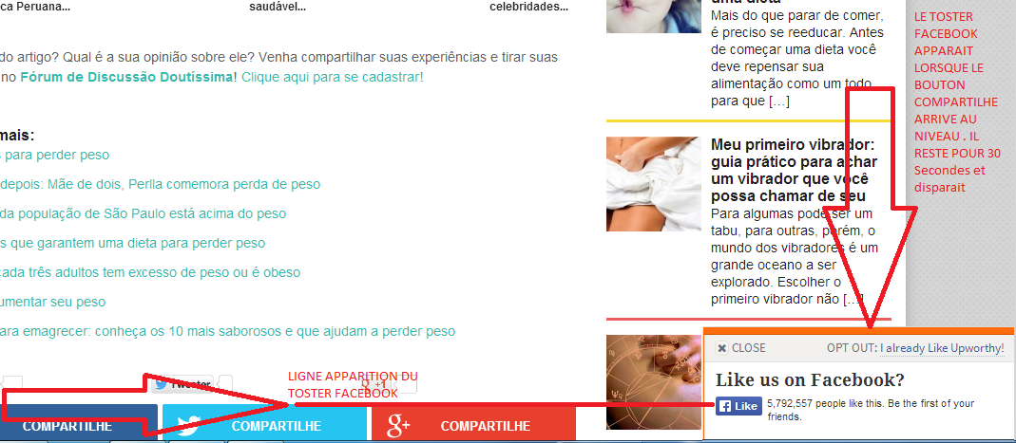
ANNEXE 1 : Toaster Facebook attendu

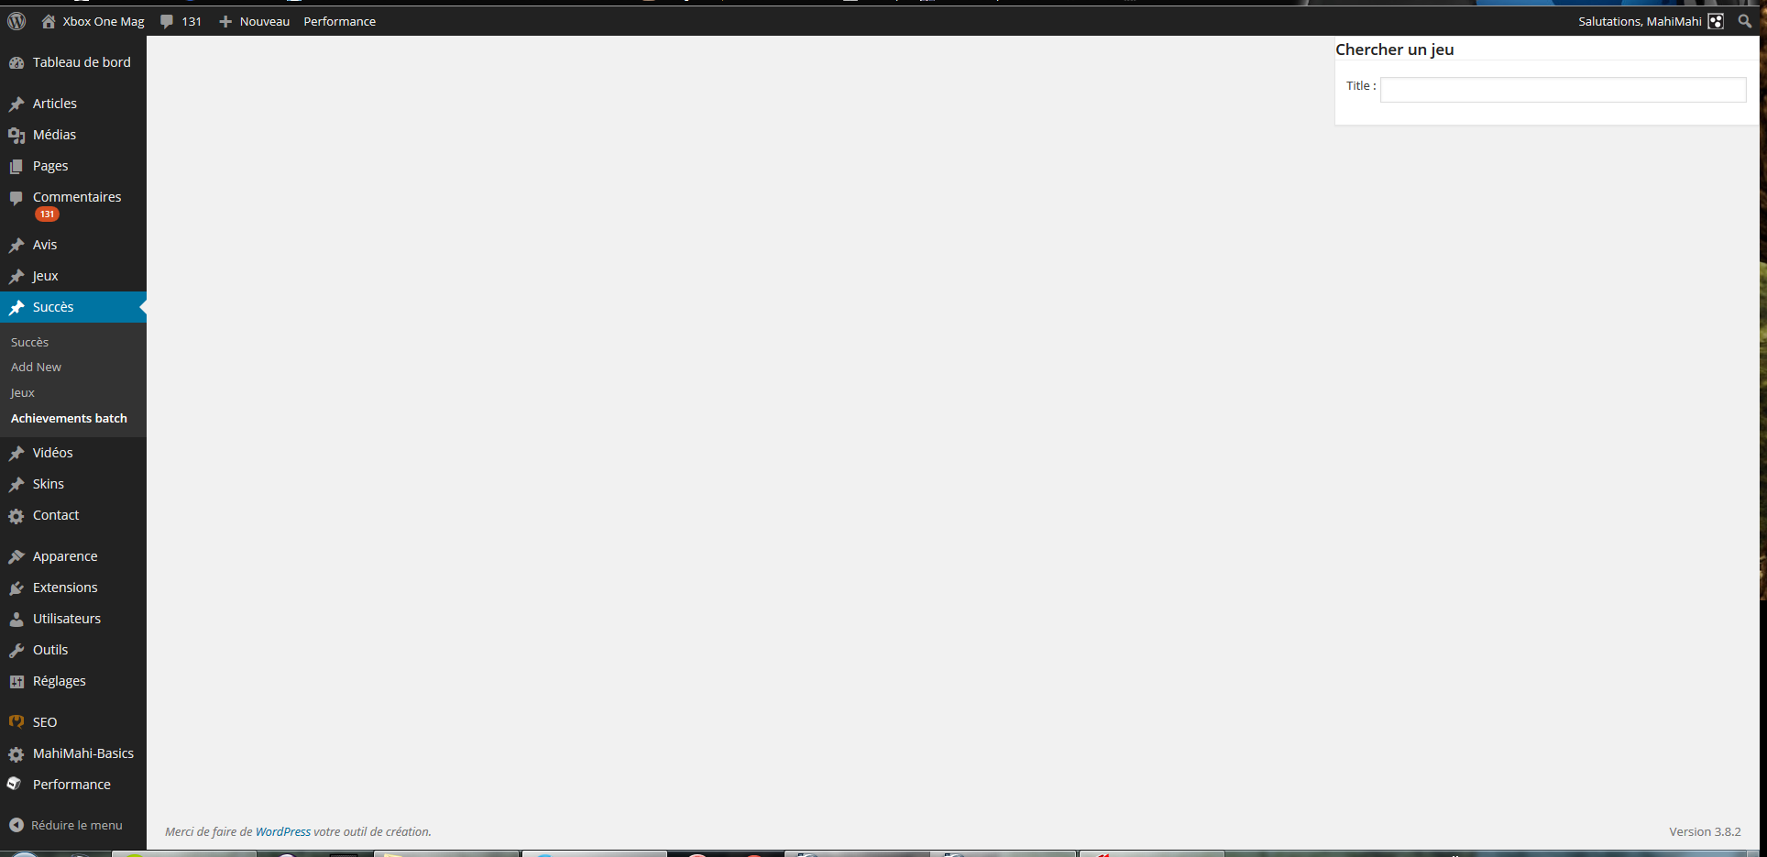
ANNEXE 2 : Arrivé sur la page

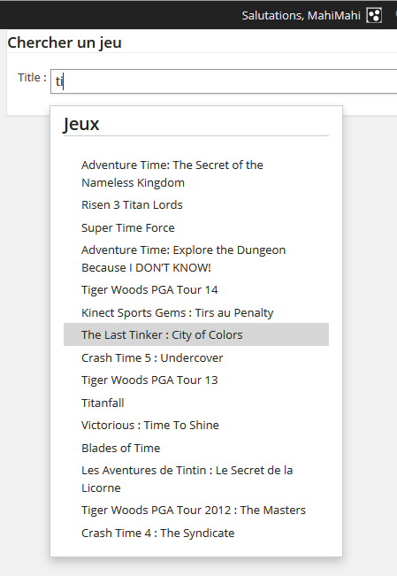
ANNEXE 3 : Sélection du jeu

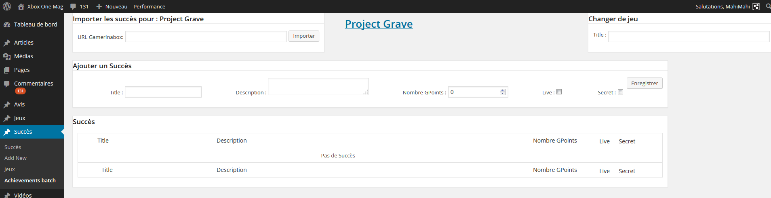
ANNEXE 4 : Ajout des succès

ANNEXE 5 : Choix des succès à importer de Gamerinabox
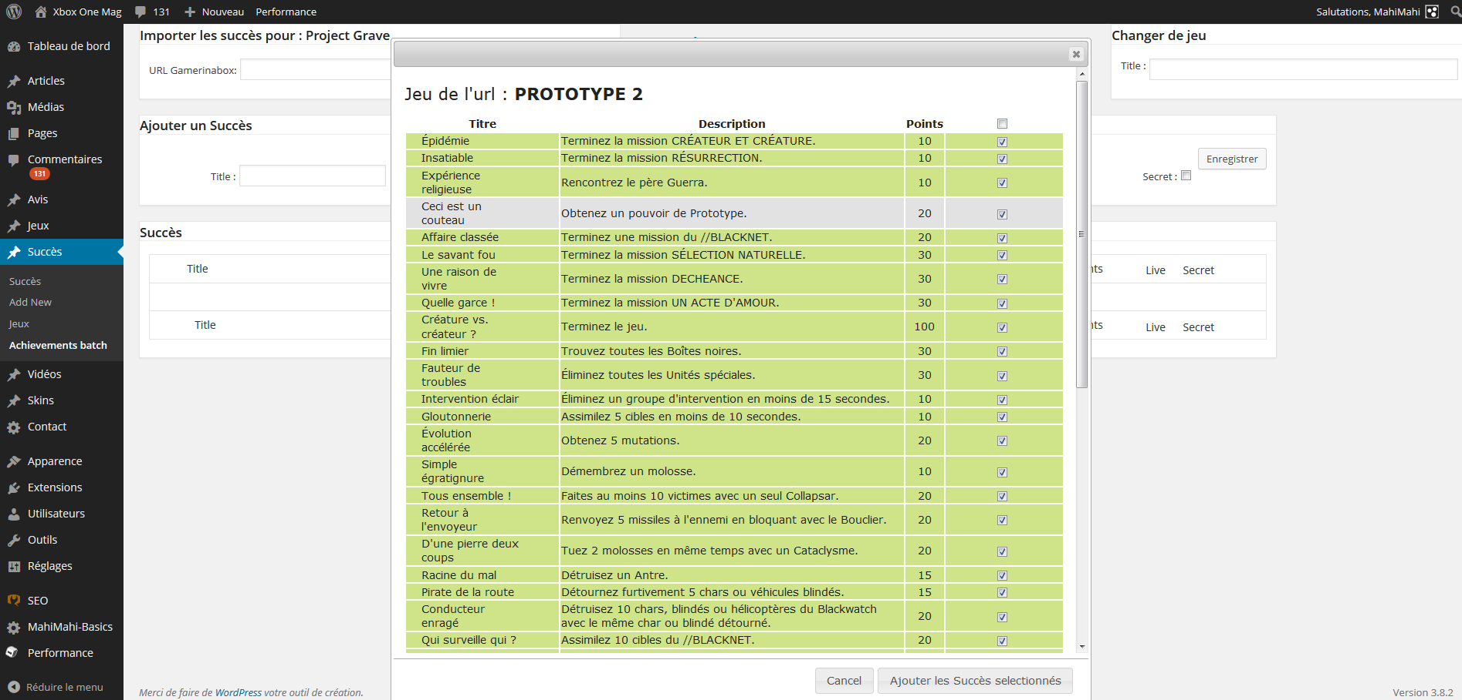

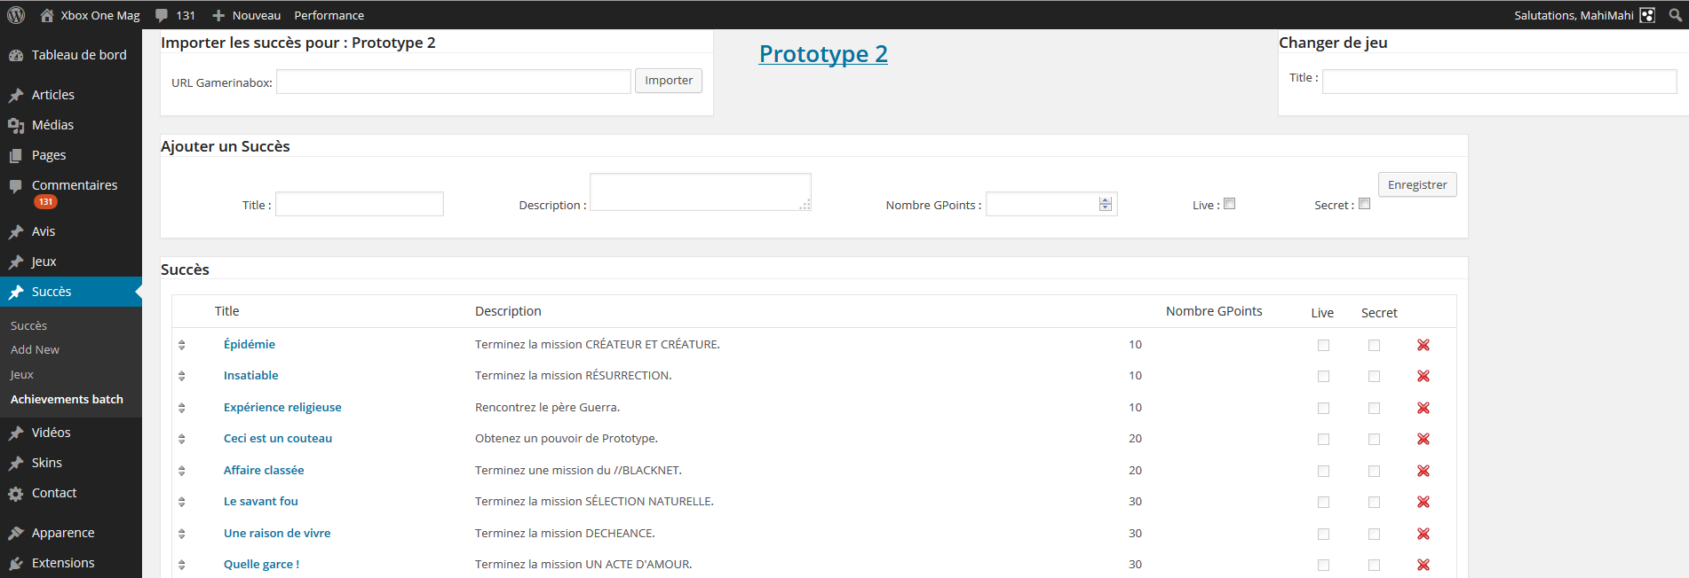
ANNEXE 6 : Importation des succès terminé

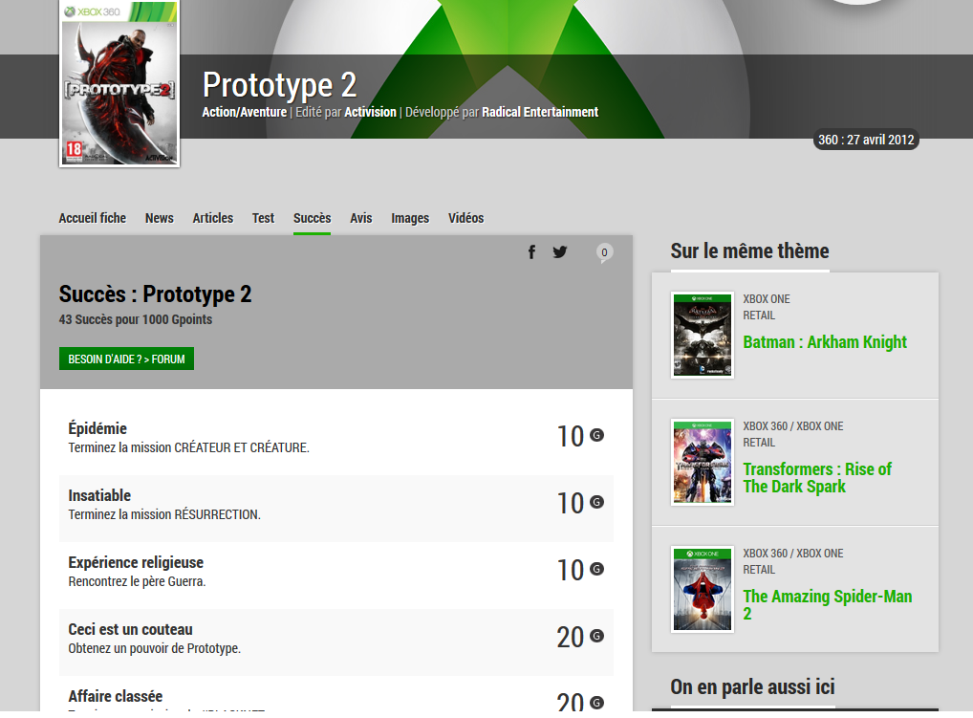
ANNEXE 7 : résultat sur le site

